UBND HUYỆN GIA LỘC  TRƯỜNG MN GIA KHÁNH | CỘNG HOÀ XÃ HỘI CHỦ NGHĨA VIỆT NAM  Độc lập- Tự do- Hạnh phúc  Gia Phúc, ngày 20 tháng 01 năm 2025
DANH SÁCH
GIÁO VIÊN, NHÂN VIÊN THAM GIA TRỰC TẾT NGUYÊN ĐÁN NĂM 2025
(Theo QĐ số 08/QĐ-MNGK ngày 20 tháng 01 năm 2025)
Ngày trực | Khu Trung tâm | SĐT người trực | Khu Cao Dương | SĐT người trực | Thời gian trực
25/01/2025  (26 tết) | Nguyễn Thị Khuyên  Phạm Thị Sáu | 0978355648  0353165302 | Phạm Thị Vần  Đỗ Thị Nhu | 0981050963  0972750435 | 07h00 đến 12h00  12h00 đến 17h00
26/01/2025  (27 tết) | Phạm Bích Duyên  Nguyễn Thị Hoài | 0369637925  0368652347 | Trương Thị Hương  Phạm Thị Luân | 07058382560345066318 | 07h00 đến 12h00  12h00 đến 17h00
27/01/2025  (28 tết) | Vũ Thị Trà  Vũ Thị Thơm | 0966630971  0989706485 | Hoàng Thị Lanh  Nguyễn Thị Kim Đến | 03453570400975613920 | 07h00 đến 12h00  12h00 đến 17h00
28/01/2025  (29 tết) | Phạm Thị Hồng Sim  Nguyễn Thị Hoa | 0382025711  0947360436 | Phạm Thị Biên  Nguyễn Thị Châm | 0985627482  0345057607 | 07h00 đến 12h00  12h00 đến 17h00
29/01/2025  (Mùng 01 tết) | Nguyễn Thị Lý  Nguyễn Thị Loan | 0388256259  0985731363 | Lê Thị Minh  Nguyễn Thị Xen | 0975899566  0982038453 | 07h00 đến 12h00  12h00 đến 17h00
30/01/2025  (Mùng 02 tết) | Phạm Thị Nhung  Nguyễn Thị Thanh Thủy | 0978355658  0358624998 | Nguyễn Thị Thúy Hằng  Hoàng Thị Liên | 0334015565  0363295122 | 07h00 đến 12h00  12h00 đến 17h00
31/01/2025  (Mùng 03 tết) | Nguyễn Thị Xuân  Đặng Thị Chầm | 0772371315  0989649618 | Vũ Thị Huệ  Nguyễn Thị Nhâm | 0987081807  0978336808 | 07h00 đến 12 h00  12h00 đến 17h00
01/02/2025  (Mùng 04 tết) | Trần Thị Nhiễu  Nguyễn Thị Hà Thanh | 0869113598  0396331896 | Nguyễn Thị Diệp  Phạm Thị Vần | 0374238698  0981050963 | 07h00 đến 12h00  12h00 đến 17h00
02/02/2025  (Mùng 05 tết) | Nguyễn Thị Ly  Nguyễn Thị Hường | 0984739629  0396325156 | Đỗ Thị Nhu  Nguyễn Thị Kim Đến | 0972750435  0975613920 | 07h00 đến 12h00  12h00 đến 17h00

HIỆU TRƯỞNG
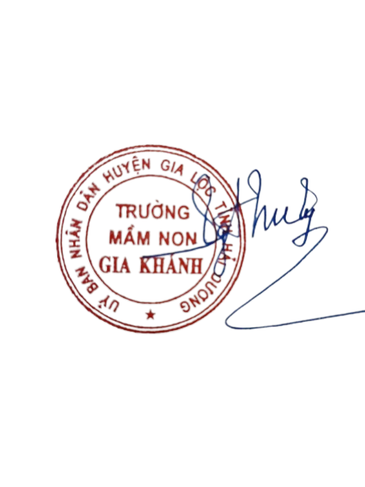
Nguyễn Thị Lý

